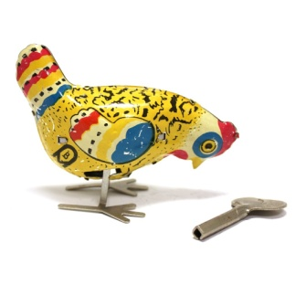
Техническая игрушка (указать игрушку): «Курица заводная»

- Выявление развивающего потенциала игрушки (что дети могут узнать?)  - Ознакомление со свойствами пружинного заводного механизма (по типу часового механизма)  - Свойства пружины (упругость, возвращение к прежней форме после сжатия). | - Постановка познавательной задачи технической направленности  Определить, как долго будет двигаться заводная игрушка при разном количестве оборотов ключа.
- Планирование результата  Воспитанники определят на практике, что чем больше пружинный механизм сжимается, тем дольше он распрямляется (чем больше поворотов ключа – тем дольше движется игрушка) | - Планирование деятельности воспитанников с элементами экспериментирования  - Воспитанники произведут несколько проб запуска заводной игрушки: 1, 2 и 3 поворота ключа.  - произведут замеры длительности движения игрушки в каждой из проб  - зафиксируют результаты каждой пробы (секундомер, секундная стрелка, метод «нарисованные палочки»).  - Зафиксируют выводы о результате эксперимента.

